 | CHAMPIONNATS D’AFRIQUE  Alger (Algérie) du 07 au 13 Mai  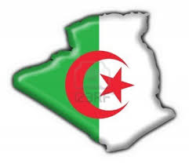  2022 Raffa Filles | 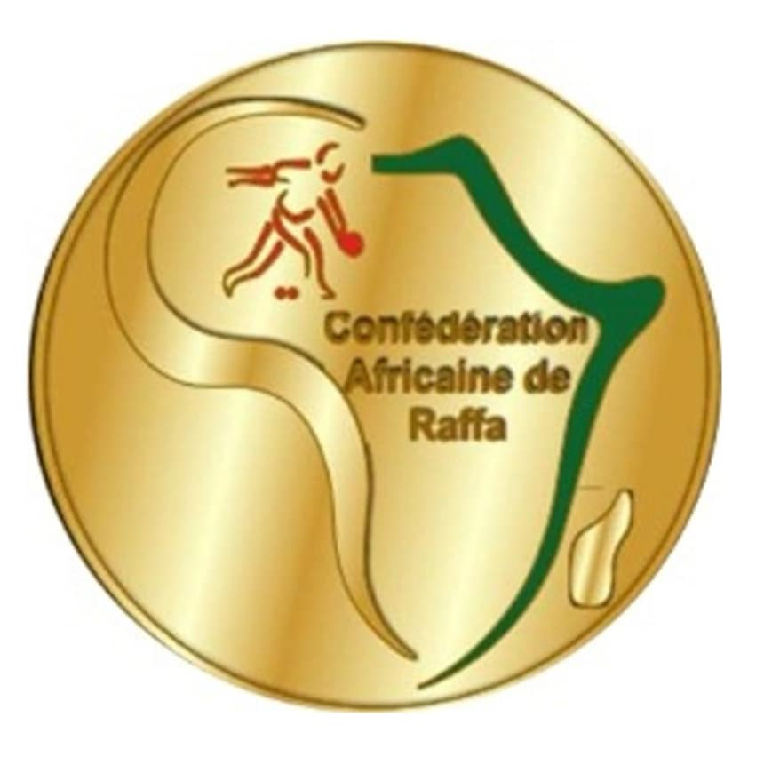

DOUBLE – COPPIE الثنائي -

POULE I | 1ère Phase | ALG-1 | EL MEDDAH MARIA  BENABDEKADER CHARAZED | 09 | 11 | HAMEL NARIMANE  EL MEDDAH YASSMINE | ALG-2
POULE I | 2e Phase
POULE I | Barrage
POULE I | Classement | 1er: |  |  | 2eme:

DOUBLE - COPPIE

CLASSEM.^{T}
3° à 4°

FINALE | TUN | SABRI NE ZEKRI  AYA DABOUSSI | 12 | 04 | HAMEL NARIMANE  EL MEDDAH YASSMINE | ALG-2

PODIUM

1. |  | TUN | SABRI NE ZEKRI  AYA DABOUSSI
2. |  | ALG-2 | HAMEL NARIMANE  EL MEDDAH YASSMINE
3. |  | ALG-1 | EL MEDDAH MARIA  BENABDEKADER CHARAZED

